Abonnez-vous à DeepL Pro pour éditer ce document.
Visitez www.DeepL.com/Pro pour en savoir plus.

Comment installer Oracle Database 19c sous Windows 10
Par
Manish Sharma
http://www.rebellionrider.com/how-to-install-oracle-database-19c-on-windows-10/

Le 18 juillet 2019
1589

0

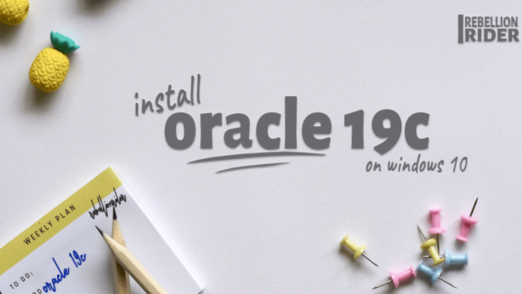
Oracle Database 19c - la dernière offre d'Oracle corp. est maintenant disponible pour le système d'exploitation Windows 10. Oracle a finalement publié la version sur site d'Oracle Database 19c pour le système d'exploitation Windows. Ce qui signifie que vous pouvez maintenant le télécharger et l'installer sur vos systèmes Windows. C'est exactement ce que nous allons apprendre aujourd'hui.
Dans ce blog, je vais vous montrer comment installer correctement Oracle Database 19c sous Windows 10. Juste pour rendre l'installation moins complexe et facile à comprendre, j'ai divisé ce blog en trois sections simples. Ce sont -
- Prérequis pour l'installation d'Oracle 19c
- Téléchargement du logiciel Oracle 19c, et
- Installation d'Oracle DB 19c sous Windows 10.
Aussi, nous verrons à la fin de ce blog, quelle est l'URL par défaut d'Oracle Database 19c Enterprise Manager ? Je vous suggère donc de lire jusqu'au bout.

Prérequis pour l'installation d'Oracle 19c
Le plus important est de connaître un logiciel avant de le déployer sur n'importe quelle machine. Cela pourrait vous éviter diverses erreurs. La résolution de ces problèmes prendrait également beaucoup de temps. De plus, si vous vous préparez à une entrevue, cela pourrait vous aider à l'obtenir.
Ici, j'ai expliqué toutes les choses importantes relatives à Oracle DB 19c en format Question Answer. Regarde ça -

Oracle Database 19c est-il disponible pour tous les systèmes d'exploitation Windows ?
Non, ça ne l'est pas. Oracle Database 19c n'est disponible que pour -
- Windows 8.1 x64 - Éditions Pro et Enterprise
- Windows 10 x64 - Éditions Pro, Enterprise et Education
- Windows Server 2012 R2 R2 x64 - Éditions Standard, Datacenter, Essentials et Foundation
- Windows Server 2016 x64 - Éditions Standard, Datacenter et Essentials
- Windows Server 2019 x64 - Éditions Standard, Datacenter et Essentials

Peut-on installer Oracle DB 19c sur un système d'exploitation Windows x32 bits ?
Non, nous ne pouvons pas installer Oracle Database 19c sur un système d'exploitation Windows x32bit. Oracle 19c n'est compatible qu'avec le système d'exploitation Windows x64bit. Ceux qui ont un système d'exploitation Windows x32bit installé. Je suis désolée. Vous devez soit mettre à niveau votre système en x64 bits (mais assurez-vous d'abord que votre CPU dispose d'une architecture x64 bits. Vous ne pouvez pas installer x64bit OS sur un CPU x32 bit) ou configurer une boîte virtuelle.

Quelle est la configuration matérielle requise pour Oracle 19c ?
La configuration matérielle minimale requise pour installer Oracle Database 19c sous Windows 10 est la suivante
- Minimum 2 Go de RAM libre.
- 10 Go d'espace libre sur le disque dur
- Un processeur basé sur l'architecture Intel EM64T ou AMD64.
- Carte d'affichage avec une résolution minimale de 1024×768 pixels.
- 16 Go d'espace SWAP (mémoire virtuelle) si la RAM est supérieure à 16 Go. Si la RAM est comprise entre 2 Go et 16 Go, alors 1 fois la taille de la RAM
Assurez-vous également que votre système est connecté à Internet.

RAM libre pour Oracle 19c.
Quelqu'un a commenté ma vidéo d'installation 18c et m'a dit qu'il avait 3 ou 4 Go de RAM installée mais que l'Oracle Universal Installer (OUI) donne toujours le minimum d'erreur de compatibilité matérielle.
Par conséquent, permettez-moi de dissiper la confusion ici - quelle que soit la taille de la RAM que vous avez installée dans votre système, l'installation ne se poursuivra pas à moins que 2 Go d'espace libre de RAM soit disponible.
Par conséquent, 2 Go de RAM doivent être libres pour Oracle 19c quelle que soit la taille de RAM que vous avez installée sur votre système.

Stockage pour Oracle 19c
Comme mentionné précédemment, l'installation d'Oracle Database 19c nécessite au moins 10 Go d'espace de stockage libre. Ainsi, l'espace vide de 10 Go sur votre disque dur est un point idéal. L'espace de stockage vide dépend de l'édition de Oracle Database 19c que vous installez. Par exemple -
- Oracle Database 19c Enterprise Edition nécessite au moins 6,0 Go d'espace de stockage libre
- Oracle DB 19c Standard Edition 2 nécessite au moins 5,5 Go d'espace de stockage libre
De plus, vous devez également disposer d'au moins 7,0 Go pour redémarrer l'installation.
Oracle vous recommande d'allouer environ 100 Go d'espace supplémentaire pour l'application de tout correctif futur sur la page d'accueil Oracle existante.

Combien de versions d'Oracle 19c sont disponibles ?
Jusqu'à présent, Oracle Database 19c n'est disponible qu'en 2 éditions. Ce sont -
- (EE) Oracle Database 19c Enterprise Edition, et
- (SE2) Oracle Database 19c Standard Edition 2
Maintenant que je vous ai donné toutes les informations de base sur l'installation d'Oracle Database 19c. Il est temps de commencer l'installation.
Afin d'installer la base de données Oracle Database 19c, nous devons d'abord télécharger sa copie sur notre système. Comme tous les autres logiciels de base de données Oracle, Oracle 19c est également disponible gratuitement pour nous.
Voyons comment tu peux faire ça.

Comment télécharger Oracle Database 19c ?
Le téléchargement d'Oracle Database 19c va faire environ 3 Go. Assurez-vous donc d'avoir suffisamment d'espace sur votre disque dur pour le stocker avec un accès Internet haute vitesse.
Actuellement, Oracle Database 19c n'est disponible que pour Microsoft OS, Linux x86 - 64, Oracle Solaris, IBM AIX, HP-UX et Linux sur System Z. Et vous pouvez télécharger votre copie d'Oracle 19c ici.
Depuis le lancement d'Oracle DB 18c, Oracle a introduit un nouveau processus d'installation appelé installation basée sur l'image. Et grâce à ce nouveau processus, nous n'avons plus qu'à télécharger 1 fichier ZIP, ce qui est différent d'Oracle 12c et des versions précédentes.
Lien de téléchargement Oracle Database 19c
www.Oracle.com/Download
Actuellement, il n'y a que deux éditions d'Oracle Database 19c qui sont disponibles -
- Oracle Database 19c Enterprise Edition
- Et Oracle Database 19c Standard Edition 2
Ces deux éditions sont regroupées dans le seul fichier que j'ai mentionné plus tôt. Mais vous n'avez pas besoin de les télécharger séparément.
J'ai expliqué le processus de téléchargement d'Oracle Database 19c dans mon didacticiel vidéo. Ainsi, si vous êtes toujours confus, alors regardez la vidéo.

Extraire Oracle 19c.
Vous devez vous demander ce qu'il y a de particulier à extraire les fichiers d'Oracle 19c ?
Vous avez peut-être raison. Mais, je suppose que vous serez d'accord avec moi quand je vous poserai cette question. Installez votre serveur de bases de données Oracle dans votre dossier de téléchargement. Je ne ferais jamais ça, et toi ?
Depuis le lancement de l'installation basée sur l'image avec Oracle 18c, l'installateur Oracle Universal (OUI) est devenu légèrement strict avec l'emplacement Oracle Home.
Dans un emplacement basé sur l'image, l'interface utilisateur prend le chemin du répertoire dans lequel nous avons extrait la base de données Oracle et l'affecte comme Oracle Home. Par conséquent, il devient nécessaire pour nous de décider à l'avance de l'emplacement de notre domicile DB / Oracle Home et d'extraire tous les fichiers du dossier ZIP à cet emplacement.

Qu'est-ce que je vous suggère de faire ?
Tout d'abord, décidez de l'emplacement. De plus, il est recommandé de localiser votre Oracle Home dans n'importe quelle partition de votre disque dur, à l'exception de celle qui contient votre système d'exploitation.
Par exemple. Je vais créer un dossier dans mon lecteur D : et le nommer'db_home'.
Une fois que vous avez fait cela - copiez le fichier zip que nous avons téléchargé plus tôt dans ce dossier et extrayez son contenu.
C'est tout ce que tu as à faire.
Nous sommes maintenant prêts à commencer le processus d'installation d'Oracle Database 19c.

Lancer l'interface utilisateur
Une fois que vous avez extrait avec succès vos fichiers et dossiers Oracle 19c, vous êtes prêt à lancer Oracle Universal Installer (OUI).
Mais avant de faire cela, assurez-vous d'être connecté à vos fenêtres avec un compte d'utilisateur administratif. Vous devez suivre cette clause parce qu'elle est obligatoire. Par conséquent, si vous ne le faites pas, vous risquez de provoquer une erreur d'installation à mi-chemin et d'interrompre l'ensemble du processus d'installation.
Maintenant que vous vous êtes connecté à vos fenêtres avec un utilisateur administratif, localisez le répertoire où vous avez extrait votre Oracle Database 19c. Ensuite, vous devez rechercher le fichier sous le nom "setup.exe".
Une fois que vous avez trouvé le fichier, cliquez avec le bouton droit de la souris et choisissez "Exécuter en tant qu'administrateur".
C'est tout ce dont vous avez besoin pour démarrer Oracle Universal Installer (OUI).

Écran 1 : Option de configuration
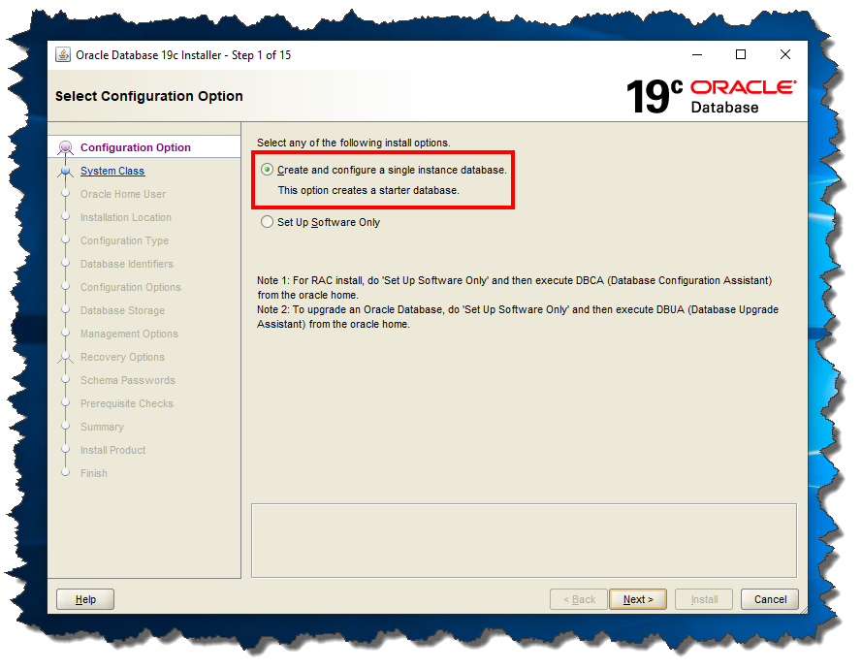
Deux possibilités de configuration s'offrent à nous.
- Créer et configurer une base de données d'instance unique.
- Logiciel Setup uniquement
Si vous sélectionnez la première option, le programme d'installation universel d'oracle installera et configurera non seulement le serveur Oracle sur votre système. Mais il créera aussi une base de données de départ pour vous. Cette option est bonne pour l'apprentissage et la pratique.
Mais si vous optez pour la deuxième option qui est "logiciel Setup uniquement". Il fera exactement ce que son nom suggère. Il installera et configurera le serveur de base de données Oracle sur votre système. Cependant, le programme d'installation universel d'oracle ne créera ni ne configurera aucune base de données pour vous.
De plus, cette option convient mieux lorsque vous configurez un RAC ou lorsque vous prévoyez d'effectuer une mise à niveau.
Action : Sélectionnez la première option - Créer et configurer une base de données à instance unique.

Écran 2 : Sélectionnez Classe de système.
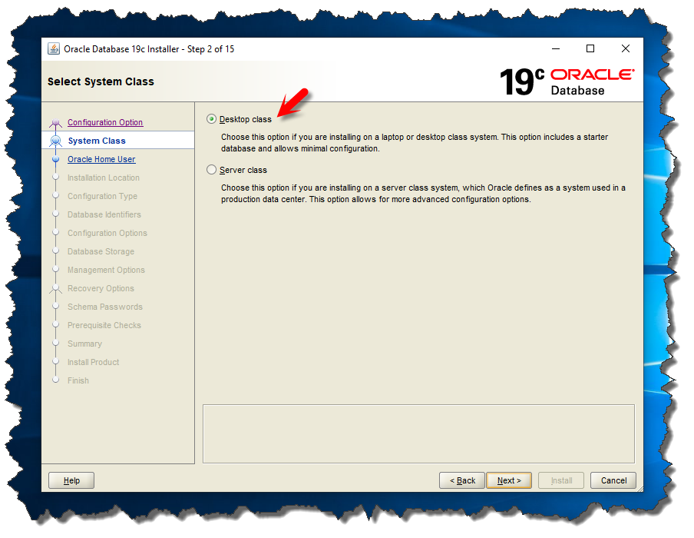
Dans cette étape, nous devons sélectionner le type d'installation d'Oracle 19c que nous voulons effectuer. OUI nous offre deux options.
La première est "Desktop Class" - Vous choisissez cette option lorsque vous installez Oracle Database 19c sur votre ordinateur de bureau ou portable. Parce que cette option effectuera l'installation de base d'Oracle 19c sur votre système.
La deuxième option est "Server Class" - Il s'agit d'une installation avancée. Comme il est généralement utilisé lorsque vous installez Oracle Database 19c ou toute autre version sur une machine de niveau serveur.
Action : Sélectionnez la première option "Desktop Class".

Écran 3 : Spécifiez Oracle Home User.
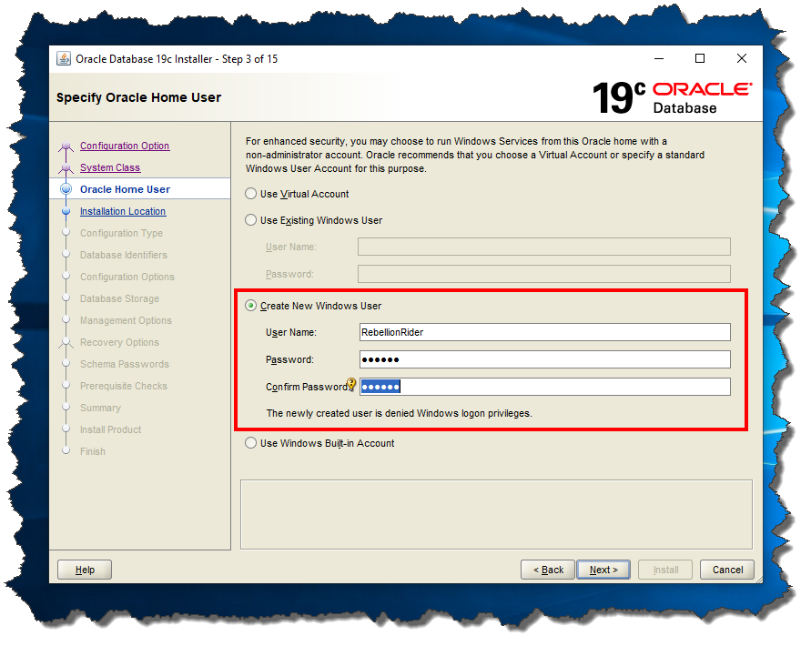
Il y a tellement de choses que le serveur de bases de données Oracle fait en arrière-plan pour maintenir votre système en fonctionnement. Et pour faire ces tâches, il crée 14 groupes de fenêtres. De plus, pour gérer ces groupes, le serveur Oracle a besoin d'un utilisateur Windows dédié.
Dans cette étape, OUI nous donne quatre options pour créer ou configurer l'utilisateur Windows 10. Ces quatre options sont -
- Utiliser le compte virtuel
- Ou, utiliser un utilisateur Windows existant
- Créer un nouvel utilisateur Windows
- Utiliser le compte intégré Windows

Utiliser le compte virtuel
Sélectionnez cette option si vous ne voulez pas créer un nouvel utilisateur ni utiliser un utilisateur intégré ou existant.

Utiliser un utilisateur Windows existant
Sélectionnez cette option si vous souhaitez utiliser un utilisateur Windows standard ou administratif existant déjà créé.

Créer un nouvel utilisateur Windows
Le programme d'installation universel d'Oracle vous donne une option pour créer un utilisateur dédié pour votre Oracle Database 19c. Vous pouvez ainsi créer un utilisateur Windows standard entièrement dédié à vos besoins Oracle. Cependant, cet utilisateur ne se verra pas attribuer de privilèges de connexion. Par conséquent, la connexion à votre système avec cet utilisateur ne sera pas possible. Mais vous pouvez le modifier comme n'importe quel autre utilisateur Windows standard.

Utiliser le compte intégré Windows
Choisissez cette option si vous souhaitez utiliser l'un des comptes utilisateurs que Windows 10 a créés pour vous lors de son installation.
Pour plus de sécurité, Oracle recommande d'utiliser Virtual Account ou Standard Windows au lieu du compte intégré Windows. De plus, vous ne pouvez pas changer cet utilisateur Oracle Home une fois l'installation terminée, donc soyez prudent lors de sa création.
Action : Je proposerai de créer un nouvel utilisateur Oracle Database 19c entièrement dédié. Pour ce faire, vous devez sélectionner la troisième option qui est "Créer un utilisateur Windows".

Écran 4 : Installation typique.
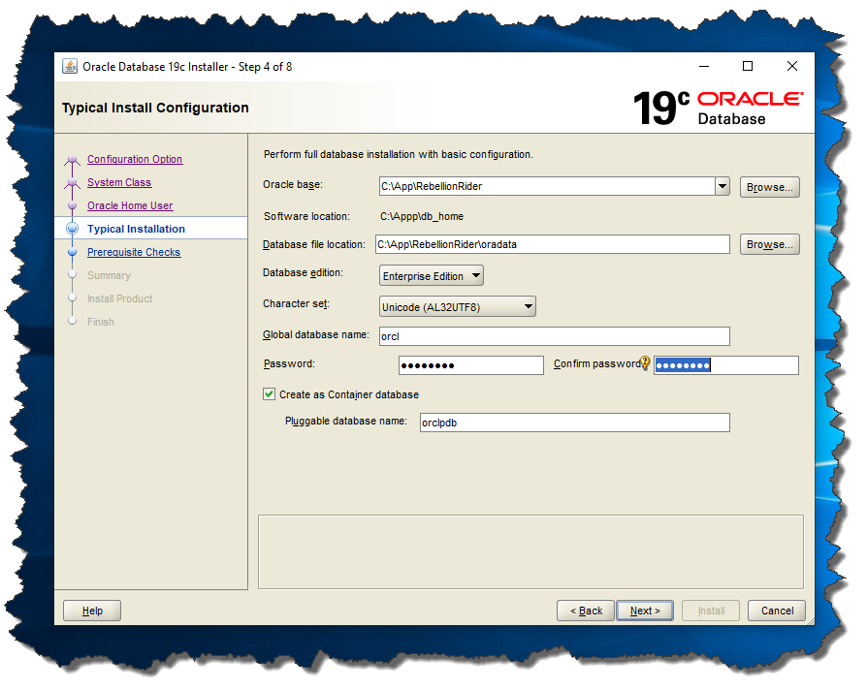
GLOBAL DATABASE NAME DOIT ETRE : ORCL.UNICE.FR plutôt que ORCL tout cout court. (Ajout Gabriel)
C'est peut-être l'étape la plus importante de tout le processus d'installation d'Oracle Database 19c. Ici, je vous suggère de sortir votre stylo et votre papier et de vous préparer à noter quelques informations.

Oracle Base
Il s'agit d'un champ de saisie déroulant modifiable. Vous avez donc la liberté de choisir parmi les options proposées dans la liste déroulante ou d'entrer l'emplacement du répertoire de votre choix.
Oracle Base est un répertoire de base pour tous vos produits Oracle. Par conséquent, ce sera l'endroit où tous les fichiers nécessaires comme Oracle Home of Oracle Database 19c seront stockés.
Vous obtiendrez ici un champ de saisie déroulant avec une ou deux options déjà remplies. Choisissez l'une de ces options si vous le souhaitez. Mais, si vous voulez assigner un emplacement de votre choix, cliquez sur le bouton "Parcourir" et sélectionnez l'emplacement désiré.
Action : Spécifiez un emplacement de répertoire sûr et stable.

Emplacement du logiciel.
L'emplacement du logiciel est connu sous le nom de Oracle Home ou DB Home. Ce répertoire sera placé dans Oracle Base. En outre, ce sera le répertoire où tous les fichiers et dossiers d'Oracle Database 19c sont placés.
Depuis qu'Oracle a introduit l'installation basée sur l'image dans Oracle 18c, nous n'avons pas été autorisés à changer ou modifier cet emplacement. Mais avant cela, nous étions libres de fixer cet emplacement selon nos préférences. L'installateur Oracle Universal (OUI) prend maintenant l'emplacement des fichiers d'installation et l'assigne comme emplacement Oracle Home ou logiciel.
C'est pourquoi je vous ai demandé de déplacer vos fichiers Oracle Database 19c du dossier de téléchargement à un autre emplacement, qui est plus sûr et stable.
Quoi qu'il en soit, vous pouvez en savoir plus sur Oracle Home ici

Emplacement du fichier de base de données
Les fichiers importants de Oracle Database 19c comme les fichiers de données, les fichiers de redirection, les fichiers de contrôle, les fichiers de paramètres du serveur et les fichiers de mots de passe seront enregistrés dans ce répertoire. De plus, il sera placé à l'intérieur de l'emplacement du logiciel de votre Oracle 19c.
Ces fichiers sont très importants et nécessaires au bon fonctionnement de la base de données Oracle 19c. Veillez donc à ne pas supprimer le contenu de ce répertoire.
Action : Qu'il soit mis sur la valeur par défaut

Édition de base de données.
Voici une autre liste déroulante. Vous trouverez ici toutes les éditions d'Oracle 19c que vous avez téléchargées. Heureusement, Oracle Database 19c n'est disponible qu'en deux éditions et les deux font partie du pack que vous avez téléchargé.
Ces éditions d'Oracle 19c sont -
- Oracle Enterprise Edition
- Et, Oracle Standard Edition 2
Action : Sélectionner l'édition Entreprise

Jeu de caractères
Comme son nom l'indique, ce champ vous permet de définir le jeu de caractères de votre base de données.
Action : Laissez-le être réglé par défaut.

Nom de la base de données globale (S.I.D.)
Le nom de la base de données globale sera le nom de votre base de données et servira de SID de votre base de données. Vous en aurez besoin pour établir une connexion avec votre base de données à l'aide d'outils tels que SQL Developer. Par défaut, il est défini comme ORCL. Si vous le souhaitez, vous pouvez le changer pour n'importe quel autre nom, mais n'oubliez pas de vous en souvenir. Je vous suggère de l'écrire quelque part en tant que SID de votre base de données. Il est bon que le nom global de la base soit de la forme suivante : nomBase.NomDomain. Exemple : ORCL.UNICE.FR (ajout Gabriel)

Mot de passe
Ce sera le mot de passe de votre utilisateur administratif. Les utilisateurs administratifs sont des utilisateurs spéciaux. En les utilisant, vous pouvez modifier le noyau de votre base de données. Il est donc toujours conseillé de leur donner un mot de passe fort.
Maintenant, vous avez demandé quels sont les noms (nom d'utilisateur) de ces utilisateurs administratifs ?
Oracle 19c a quatre utilisateurs administratifs comme toutes les autres variantes d'Oracle Database. Ce sont -
- SYS
- SYSTÈME
- SYSMAN, et
- DBSNMP
Vous pouvez utiliser le nom de l'un ou l'autre de ces utilisateurs comme nom d'utilisateur et le mot de passe que vous avez spécifié dans le champ pour vous connecter à votre base de données.
Comme je l'ai dit plus tôt, ceux-ci peuvent modifier le noyau de votre base de données donc soyez prudent avec eux.

Créer comme base de données de conteneurs
Dans la plupart des cas, cette case est déjà cochée, mais si ce n'est pas le cas pour une raison bizarre, cochez-la. Si OUI trouve cette case à cocher activée, il créera une base de données de conteneurs racine pour vous.

Nom de la base de données enfichable
Dans ce champ, vous spécifierez un nom unique pour votre base de données pluggable. Par défaut, il est défini sur'orclpdb'. Cette base de données enfichable (PDB) servira de modèle pour les PDB que vous allez créer à l'avenir.
Action : Laissez-le être réglé sur sa valeur par défaut. Si vous décidez de le changer, notez-le quelque part.

Écran 5 : Contrôles des conditions préalables
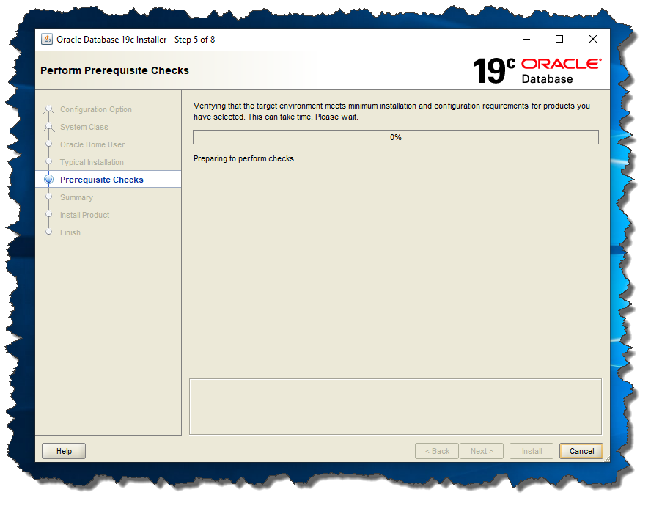
Dans cette étape, l'interface utilisateur vérifie les conditions préalables. Nous serons heureux de l'installer si tout se passe bien. S'il y a une erreur, l'interface utilisateur vous l'indiquera ici.

Écran 6 : Résumé
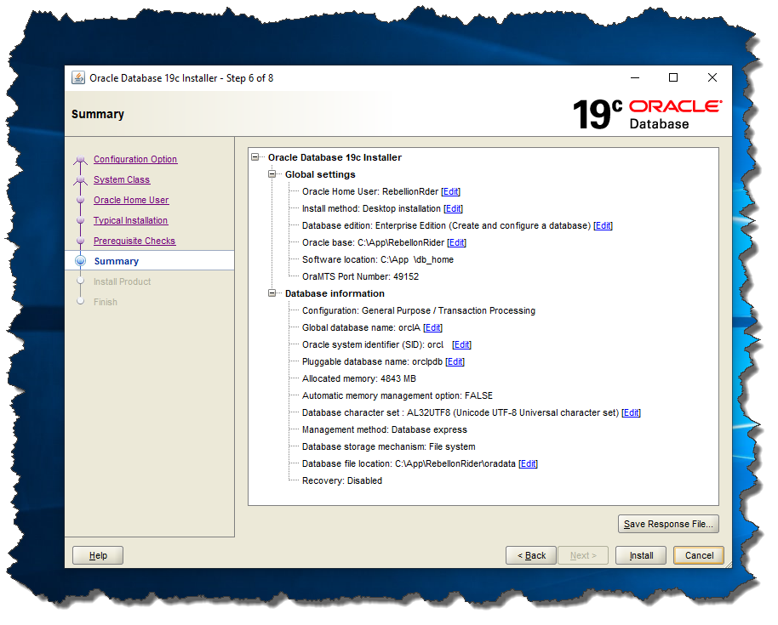
Sur cet écran, l'interface utilisateur affiche le résumé de la configuration que vous venez de faire pour votre installation Oracle Database 19c. Ici, allez-y et appuyez sur le bouton Installer.
Si possible, conservez ces informations quelque part pour une utilisation ultérieure. Il vaut toujours mieux être prudent que désolé !
Contrairement à 11g et 12c dans Oracle 19c, vous n'obtiendrez pas un DBCA séparément pour la configuration de votre base de données. Parce que ce nouvel Oracle 19c Universal Installer a simplifié le processus.
Une fois l'installation terminée, le programme d'installation vous montrera l'URL de votre Oracle Database 19c Enterprise Manager. Enterprise Manager est un outil basé sur le Web pour gérer Oracle Database 19c. Copiez et enregistrez ce lien. Je vous suggère de mettre ce lien dans vos favoris.
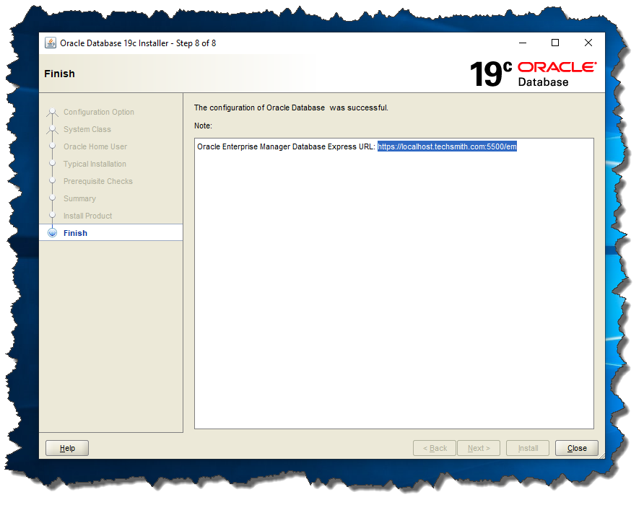
C'est ainsi que nous installons Oracle Database 19c sous Windows 10. Il s'agissait d'un tutoriel détaillé sur l'installation d'Oracle 19c. J'ai conçu ce tutoriel en adoptant la perspective de l'entrevue et de la certification dans mon esprit.
Bien que le tutoriel soit très détaillé mais si vous avez encore des doutes, n'hésitez pas à me laisser un message sur mon Facebook.
Merci et bonne journée !

